**По целевой программе**

**«Профилактика детского дорожного травматизма»**

**в МКОУ «Вехнеказанищенская СОШ№1» во втором квартале**

**были проведены классные часы, мероприятия.**

В 5б классе провели кл. час « Правила дорожного движения»

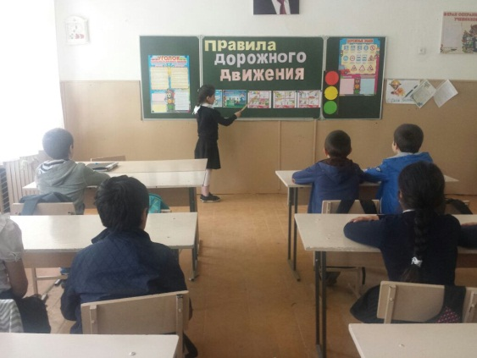

4а классе провели классный час «Добрая дорога детства»

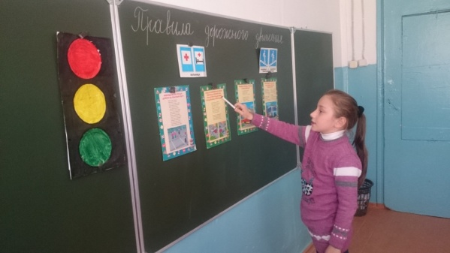

В 1б классе провели кл час «Осторожно пешеход»

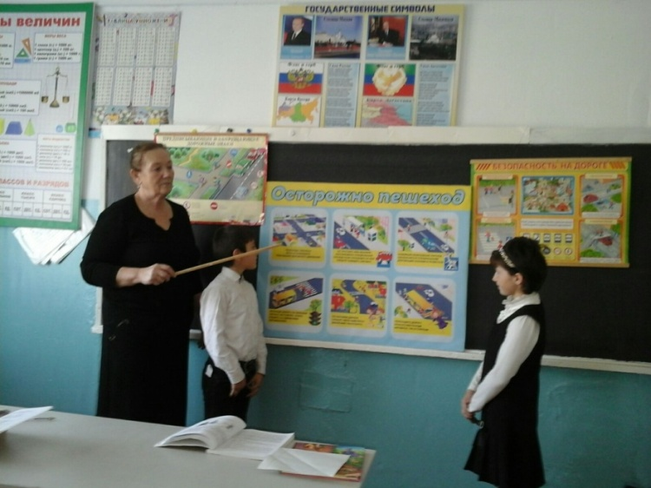

Во 3б класс провел кл час «Правила дорожного движения.» 